День защитников Отечества.
Литературно – музыкальный вечер для учащихся 9 класса .

Цель: военно – патриотическое воспитание учащихся с ОВЗ.
Задачи:
- Воспитывать у школьников чувство долга перед народом, Отчизной. Воспитание личности учащегося – патриота Родины, способного встать на защиту государственных интересов страны.
- Формировать нравственные ценности подрастающего поколения.
- Воспитывать уважение к своей истории.
- Развивать творческие способности и эстетическое восприятия мира, чувства солидарности и здорового соперничества.
Оформление зала: праздничные плакаты, портреты выдающихся полководцев.
Звучат записи военно – патриотических песен.
Гости, учителя, воспитатели и дети занимают свои места.
Ход занятия
Выходят ведущие.
1 ведущий: Испокон веков русский солдат стоял на страже мира и покоя своего народа, охраняя границы родной земли. Каждому известны великие события русской военной истории – Ледовое побоище, Куликовская битва, Полтава, Бородино.
2-й ведущий: Россия гордится своими великими полководцами: Александром Суворовым, Михаилом Кутузовым, Георгием Жуковым и многими другими – принесшим славу русскому оружию.
1–й ведущий: В этот день мы славим своих воинов – защитников. Мужеством и доблестью, не щадя, жизни, они отстаивают независимость Родины во все времена.

Песня «Журавли» музыка Яна Френкеля на стихи Расула Гамзатова исполняют девочки.

1–й ведущий: Век 20 стал не малым испытанием для российского солдата, сначала в Первой мировой войне, затем в Гражданской.

Песня « Десантники»

2-й ведущий: Нельзя сегодня не вспомнить, тех, кто отстоял независимость нашей Отчизны в страшные годы Великой Отечественной войны.
(Звучит в записи песня В. Баснера на стихи М. Матусовского «Дымилась роща под горою».
Ракет зеленые огни
По бледным лицам полоснули.
Пониже голову пригни
И, как шальной не лезь под пули.
Приказ: « Вперед!»
Команда: « Встать»!
Опять товарища бужу я.
А кто – то звал родную мать,
А кто – то вспоминал - чужую.
Когда, нарушив забытье,
Орудия заголосили,
Никто не крикнул: « За Россию!»
А шли и гибли за нее.
(Н. Старшинов)
1 – й ведущий. Почти четыре года продолжалась Великая Отечественная война.
На огромном фронте от Баренцева до Черного моря ни днем, ни ночью не смолкали бои.

Девочки исполняют песню Б. Окуджавы «Ах, война, что ты сделала подлая»
Мальчики читают стихи.
Кровавый тот и грозный сорок первый
Он прозвучал, как колокол в ночи.
Ушли в солдаты прямо из – за парты
Еще вчерашние ученики.
И длилась ночь почти четыре года,
И, не считая больше синяки
Шли в бой и умирали, как солдаты
Еще вчерашние ученики.
Ну, а потом был май, что в сорок пятом,
И по ночам звенели соловьи
И с орденами возвращались те солдаты.
Еще вчерашние ученики.
С тех пор прошло и лет немало
Им снег посеребрил виски.
А служат теперь внуки ветеранов
Еще вчерашние ученики.

Матросский танец - исполняют участники танцевальной группы

1–й ведущий: В неимоверном напряжении сил, на священной подмосковной земле, « где декабрьский снег замешан был землей, золой и свежей кровью», начиналась победа, которая привела нашу армию в мае 1945 года в Берлин

Стихотворение « Вновь зацветает майская сирень»

2–й ведущий:
Шестьдесят семь лет прошло с той памятной весны. И сегодня дорогие ветераны и труженики тыла разрешите сказать вам огромное спасибо за то, что, в мае 1945 года прозвучало это долгожданное слово « Победа».
1–й ведущий: Как дорого заплатил наш народ за эту Победу. Вспомним сегодня тех, кто дошел до Берлина, и тех кто отдал жизнь за то, чтобы мы каждый день встречали мирный рассвет. Вспомним сегодня всех, кто встал на защиту своей Родины.
2 ведущий: Давай же сегодня их вспомнить с тобою, чтоб завтра их вспомнить потомки могли.
( Слово для поздравления ветеранов дается директору школы, и вручают цветы и подарки)
1 ведущий: Пусть век двадцать первый не будет кровавым,
И жизнь сохранится на нашей планете.
Пусть сильный защитником будет всем слабым,
Пусть чаще смеются счастливые дети.
И пусть похоронок не носят в конвертах
На тех, кто опять не вернулся из боя…

Песня « Мой друг»

2 ведущий: Пока солдат несет службу, он знает, что дома его ждут родные и близкие.
Но больше всех беспокоится мама.

Песня « Письмо маме», музыка Льва Казанкова

1 ведущий: Меняется структура Российской Армии, ее вооружение и техника, но боевые традиции передаются из поколения в поколение. И мы вновь становимся очевидцами доблести, мужества и отваги наших солдат и офицеров.

Песня « Офицеры»

2 ведущий: Вновь Вас поздравляем сердечно
Мы с праздником этим святым!
Пусть мир на земле будет вечно,
Дарят нам живые цветы!
1 ведущий.Пусть будет прекрасной погода
И в доме родном и в судьбе!
Здоровья на долгие годы
И счастья желаем тебе……
2 ведущий: Наш концерт закончен.
Благодарим за внимание.

Литература:
1. О подвиге, о доблести, о чести. Минск:Красико-Принт, 2010.
2. Весной сорок пятого года… Изд. ООО»Красико-принт», 2005.
3. Память сердца. Минск: «Красико-Принт», 2008.
4. Защитникам Отчизны посвящается…Мн.: Изд.ООО «Красико-Принт», 2005.
5. Любовью к Родине дыша. Минск: Красико-Принт, 2009.

Муниципальное казенное образовательное учреждение «Горковская специальная (коррекционная) общеобразовательная школа-интернат для обучающихся, воспитанников с ограниченными возможностями здоровья»

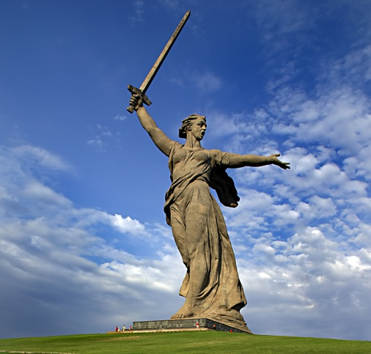

Литературно-музыкальный вечер, посвященный Дню защитника Отечества

Составили: Истомина Г.М. , Тарасова А.А.- воспитатели

2014 г.

